Краевое государственное автономное профессиональное образовательное учреждение «Пермский авиационный техникум им. А.Д. Швецова»

**отчет по практическим работам №1-9**

*профессиональный модуль:*

*МДК.01.04 Системные программирование*

Преподаватель ______________________________________________________ Т.П. Ковина

(подпись, дата)

Студент, гр. ИСП-21-2 ________________________________________________ Д.С. Граф

(подпись, дата)

2024

Содержание

Отчет по практической работе №16 3

# Отчет по практической работе №16

Массивы, подпрограммы, структуры, файлы, строки

**Цель:** проверить знания по темам: массивы, подпрограммы, структуры, файлы, строки.

Вариант 4.

Задание 1:

Подпрограмма countDigits

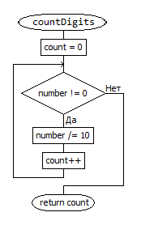

Подпрограмма task1

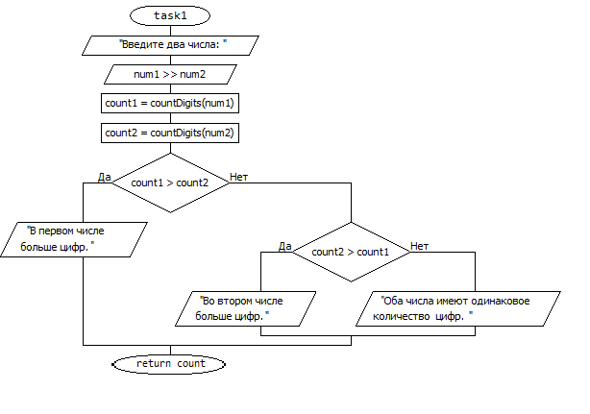

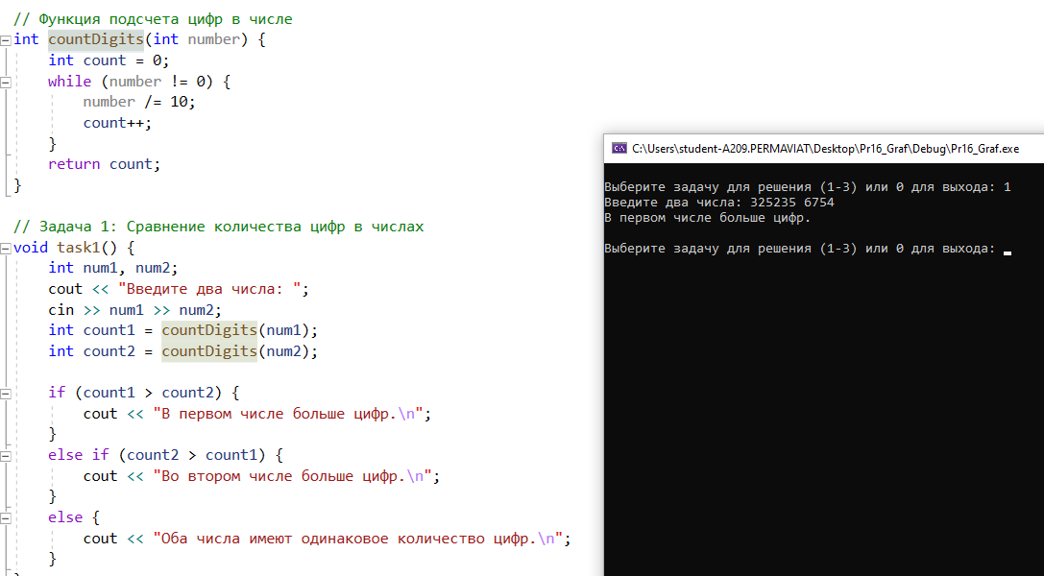

Задание 2:

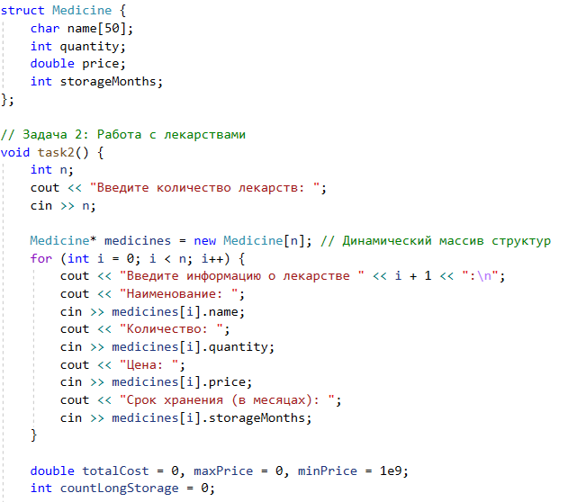

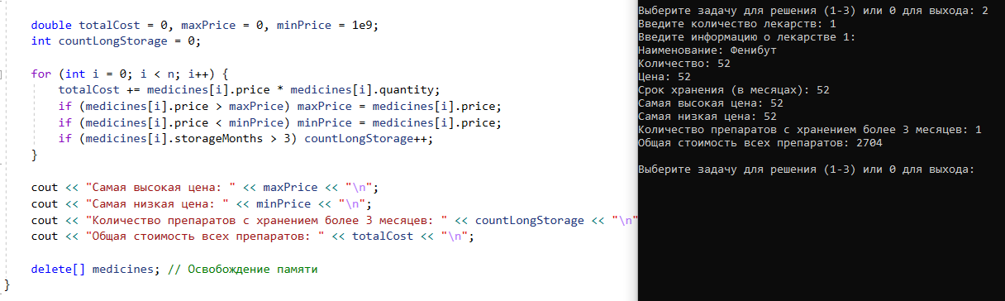

Задание 3:

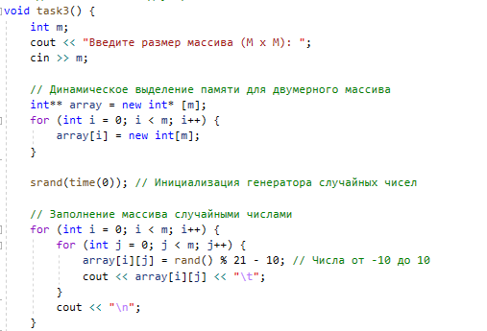

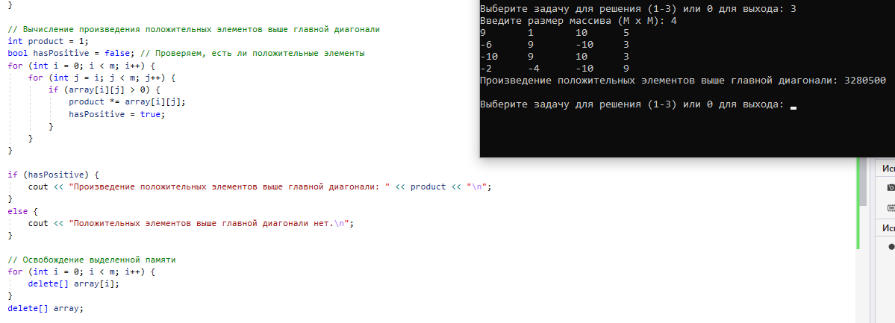

Вывод:

В рамках реализации задач по варианту №4 выполнено следующее:

1. **Первая задача**:

* Разработана программа для определения, в каком из двух чисел больше цифр. Реализована функция подсчета количества цифр, которая применялась для анализа введенных пользователем чисел.
* Ввод данных и вывод результата организованы так, чтобы пользователь получил понятный ответ о числе с большим количеством цифр.

1. **Вторая задача**:

* Создана программа для анализа данных о лекарствах, хранящихся на аптечном складе. Использована структура Medicine для хранения информации о препаратах (наименование, количество, цена, срок хранения).
* Программа позволяет:
* Определить самую дорогую и дешевую единицу препарата.
* Найти общее количество препаратов на складе.
* Определить препараты с сроком хранения более 3 месяцев.
* Рассчитать общую стоимость всех препаратов.
* Все данные вводятся пользователем, результаты выводятся на экран.

1. **Третья задача**:

* Реализована программа для работы с квадратным двумерным массивом. Массив заполняется случайными числами, после чего вычисляется произведение положительных элементов, расположенных выше главной диагонали (включая диагональ).
* Для обработки массива использовалось динамическое выделение памяти, что позволило задавать размер массива во время выполнения программы.